**По реализации целевой прграммы**

**“Комплексные меры противодействия злоупотреблению наркотических средств и их незаконному обороту на 2010-2014г»в нашей школе были проведены кл.часы, анкетирование по всем классам.**

7а-кл рукНурутдинова П.Д..- провела кл час « Наркотические вещества и их воздействие на человека»

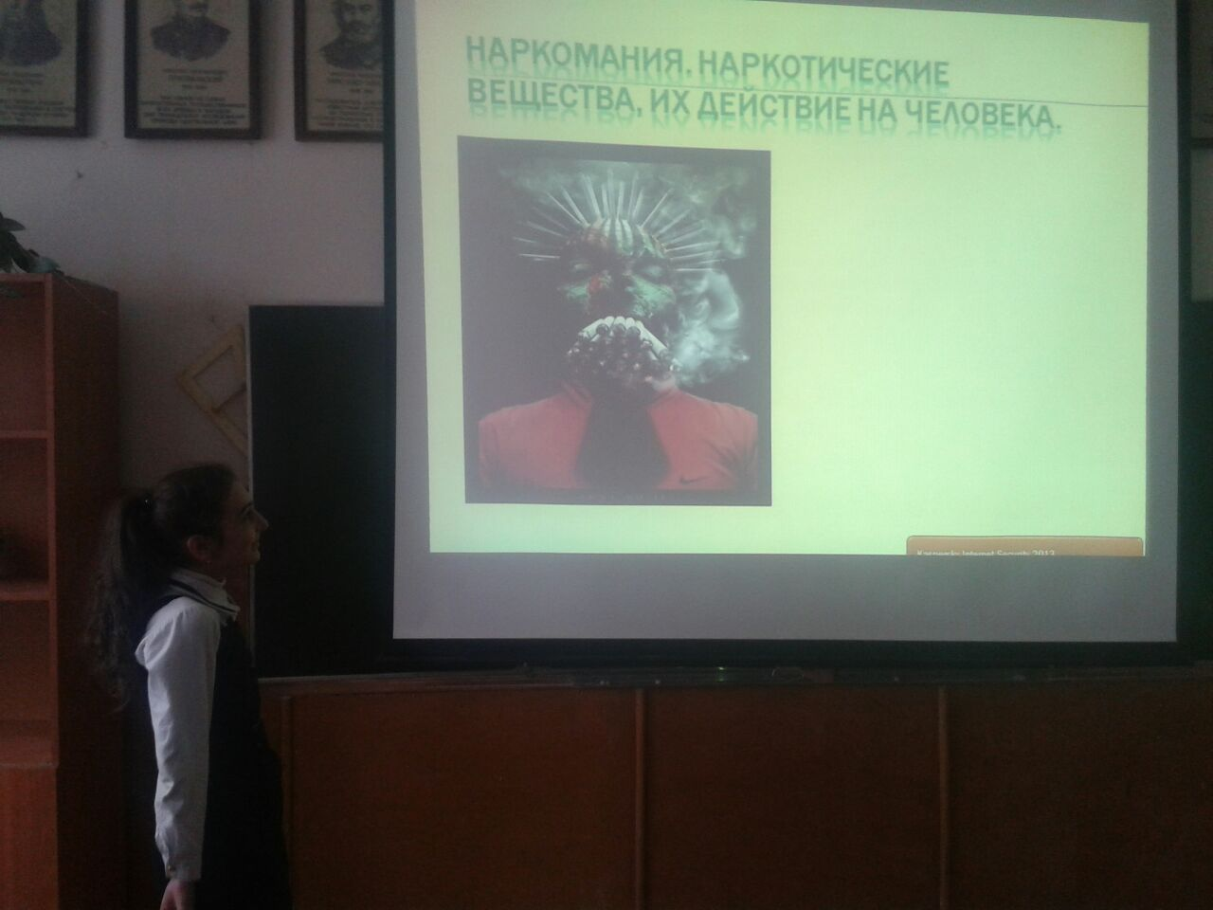

10а-кл руководитель Умарова .С.И. Провела кл час « Отказ от вредных привычек мы за ЗОЖ!»

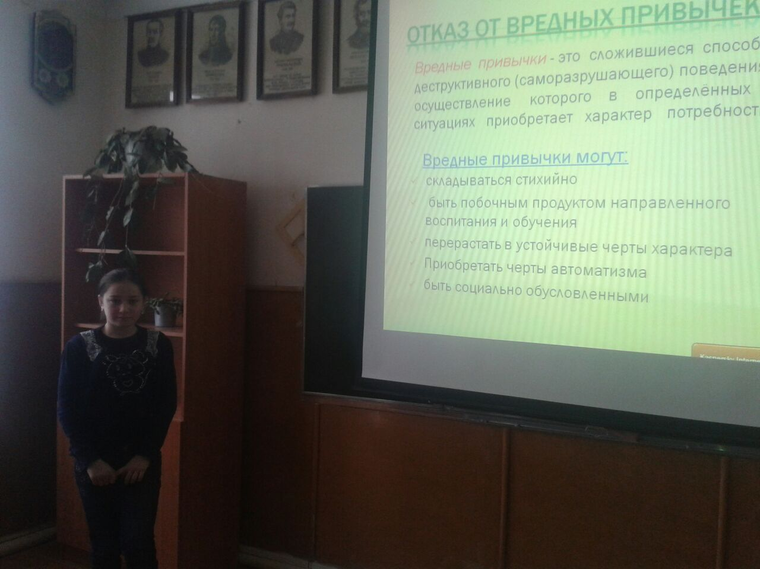

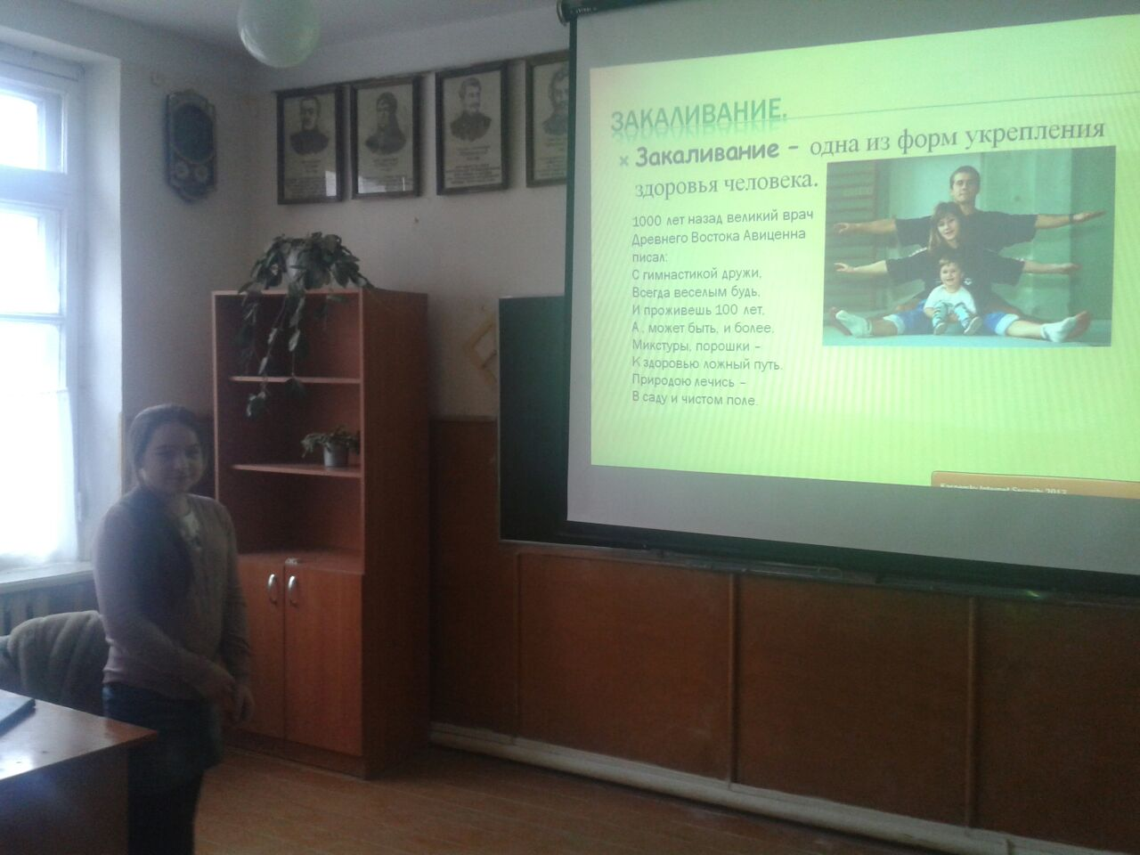

8б класс провел классный час « Наркотики – это белая смерть»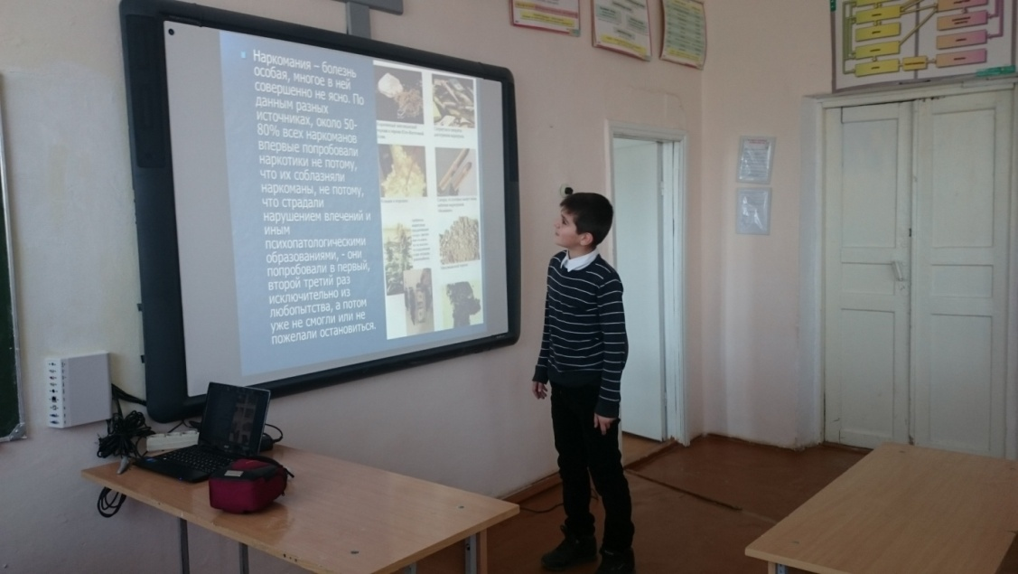

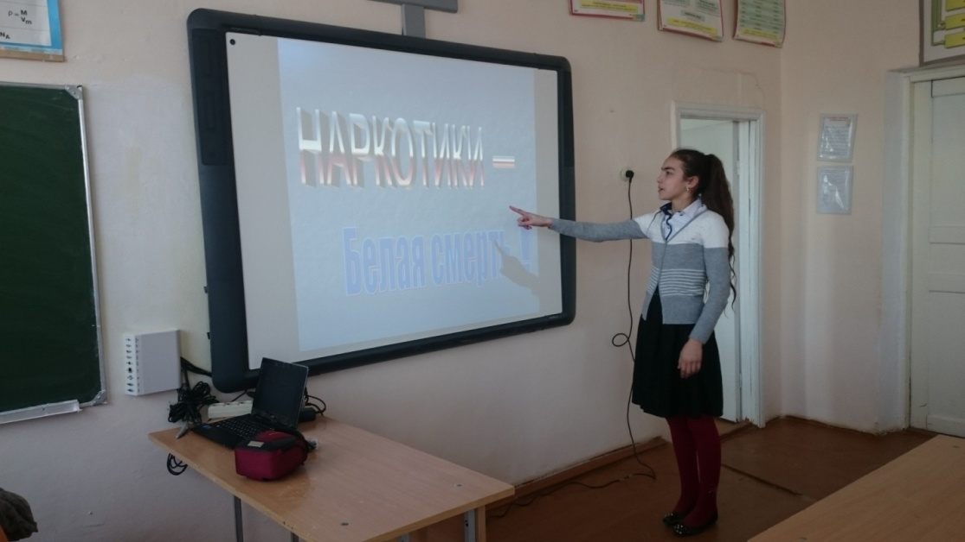

Провели акцию «Спорт –альтернатива пагубным привычкам»

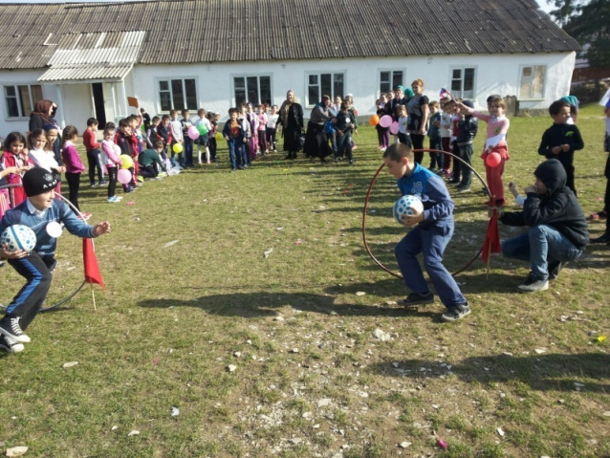 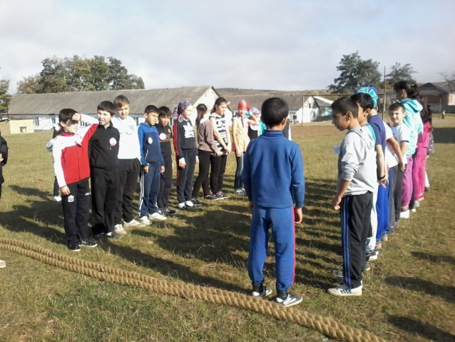

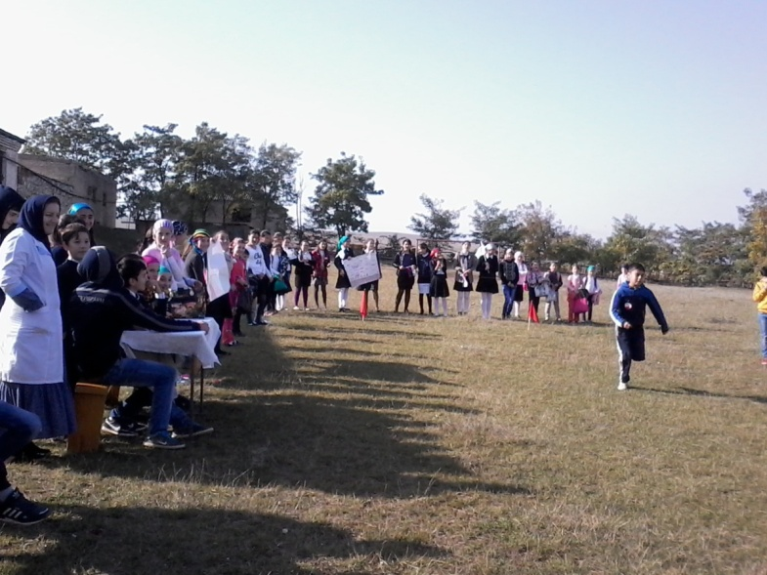

4а класс провел кл час « Мы за ЗОЖ»

